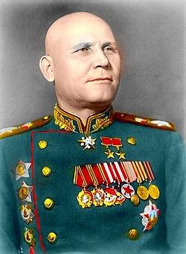
И.С. Конев
(1897-1983)

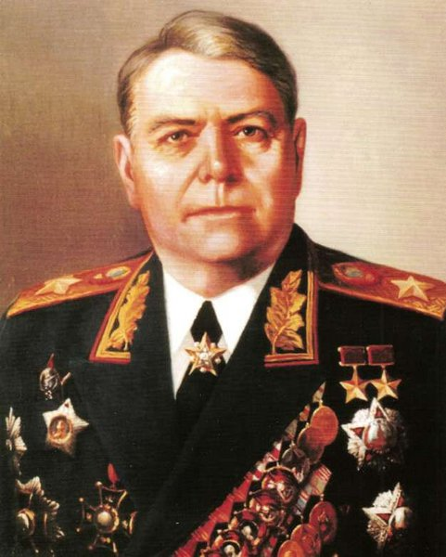
А.М.Василевский
1895-1977

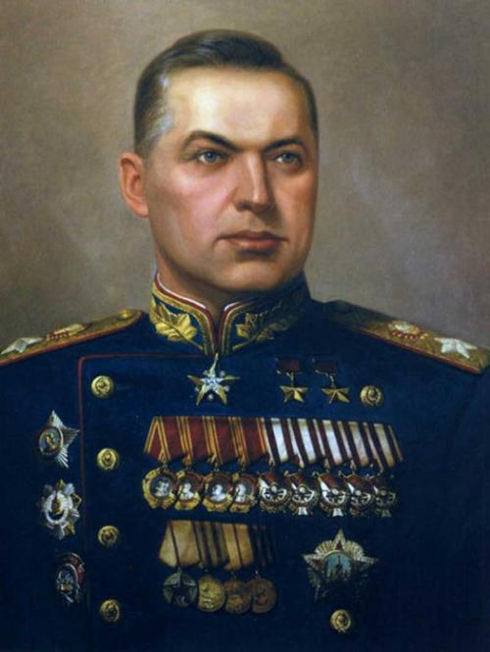
К.К.Рокоссовский
(1896-1968)

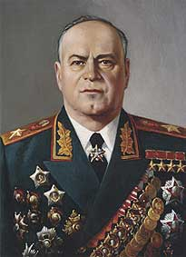
Г.К.Жуков
(1897-1974)

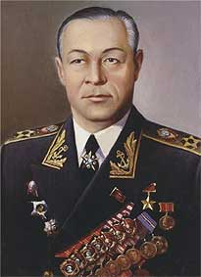
Н.Г.Кузнецов
(1904-1974)

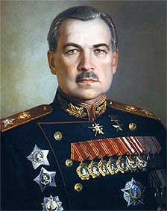
А.А.Говоров
(1897-1955)

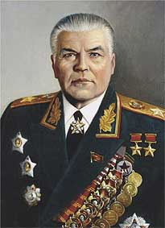
Р.Я.Малиновский
(1898-1967)

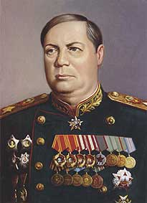
Ф.И.Толбухин
(1894-1949)

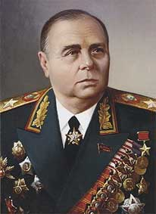
К.А.Мерецков
(1897-1968)

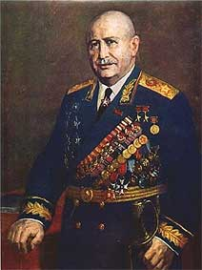
И.Х.Баграмян
(1897-1982)

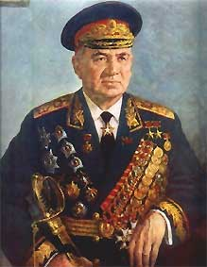
В.И.Чуйков
(1900-1982)

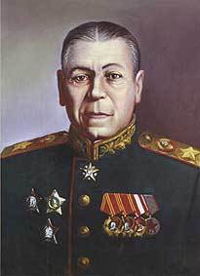
Б.М.Шапошников
(1882-1945)

Г.К.Жуков
(1897-1974)

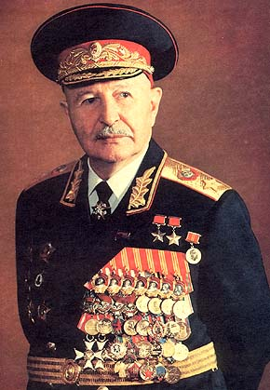
М.Е.Катуков
(1900-1976)

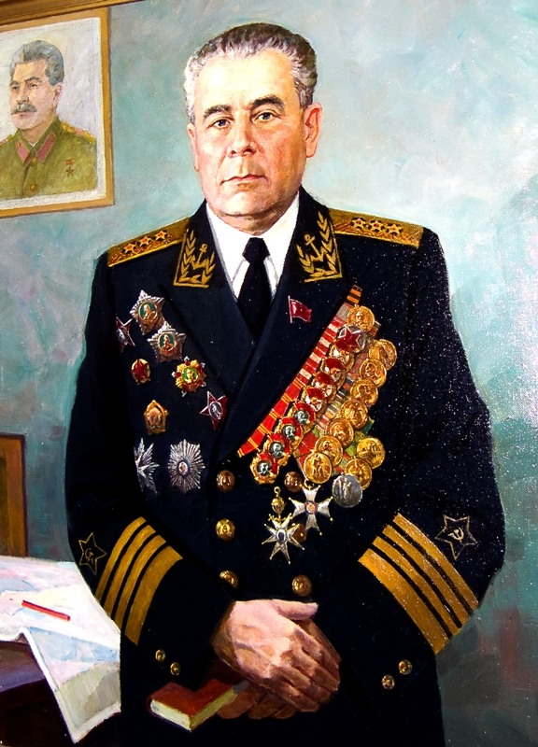
А.Г.Головко
(1906-1962)

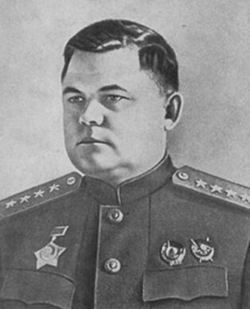
Н.Ф. Ватутин
(1901-1944)

